Comportements et stratégies : déterminer des changements de température
- L’élève examine la mesure d’attributs non visibles (la température), mais a de la difficulté à comprendre le sens des mots chaud, tiède et froid. | - L’élève examine la mesure d’attributs non visibles (la température), mais a de la difficulté à comprendre comment un thermomètre mesure le chaud et le froid. | - L’élève examine la mesure d’attributs non visibles (la température) et comprend comment un thermomètre fonctionne, mais colle les images sous les mauvais titres.  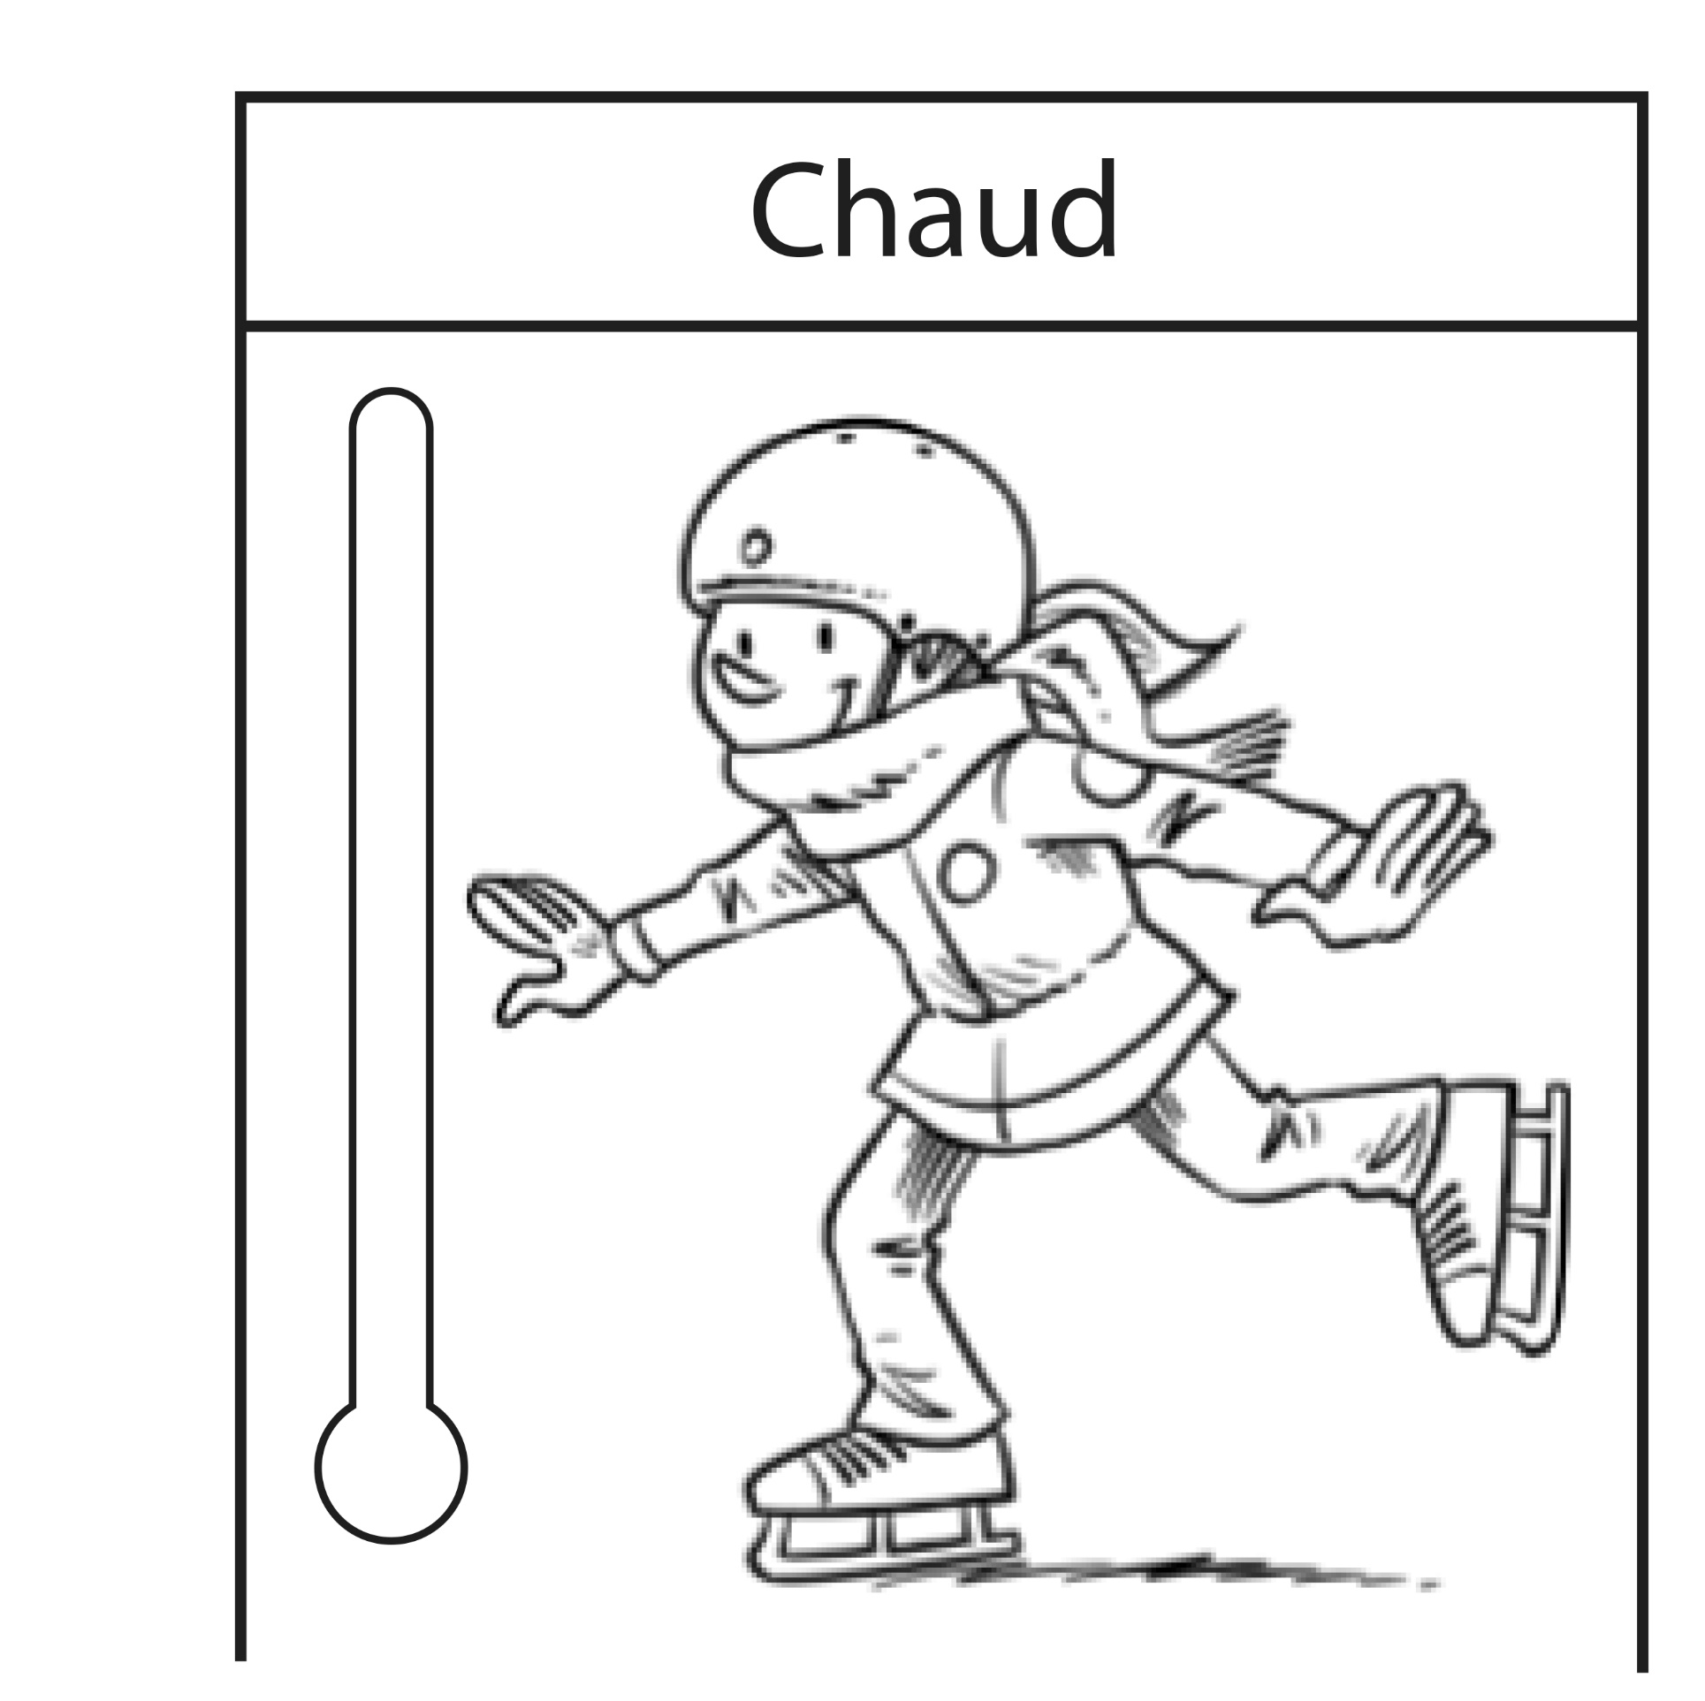
Observations et documentation
- L’élève examine la mesure d’attributs non visibles (la température) et colle les images sous les bons titres, mais ne sait pas quelle partie des thermomètres il devrait colorier.  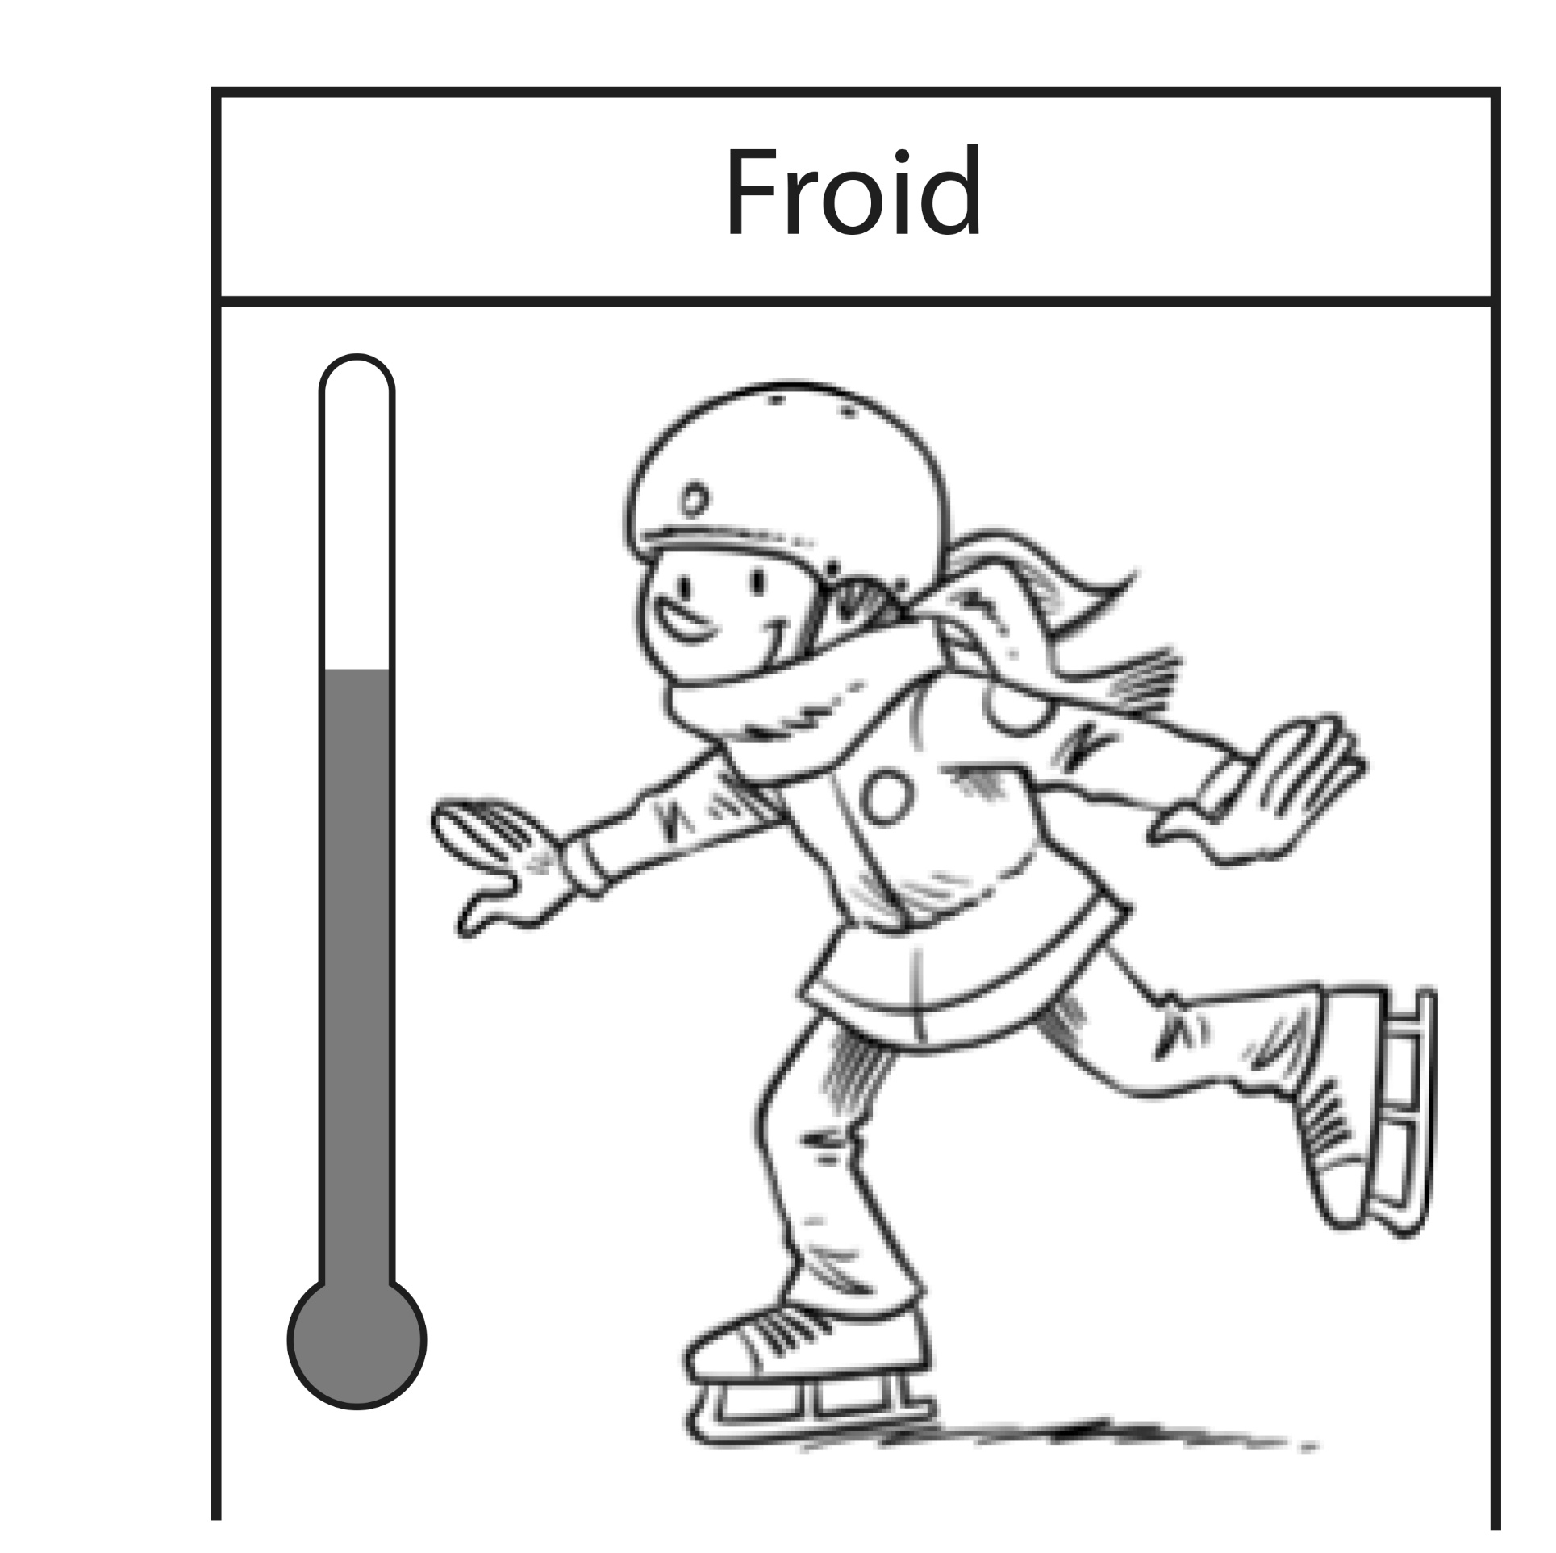 | - L’élève examine la mesure d’attributs non visibles (la température) et colorie les thermomètres correctement, mais ne peut  pas expliquer son raisonnement.  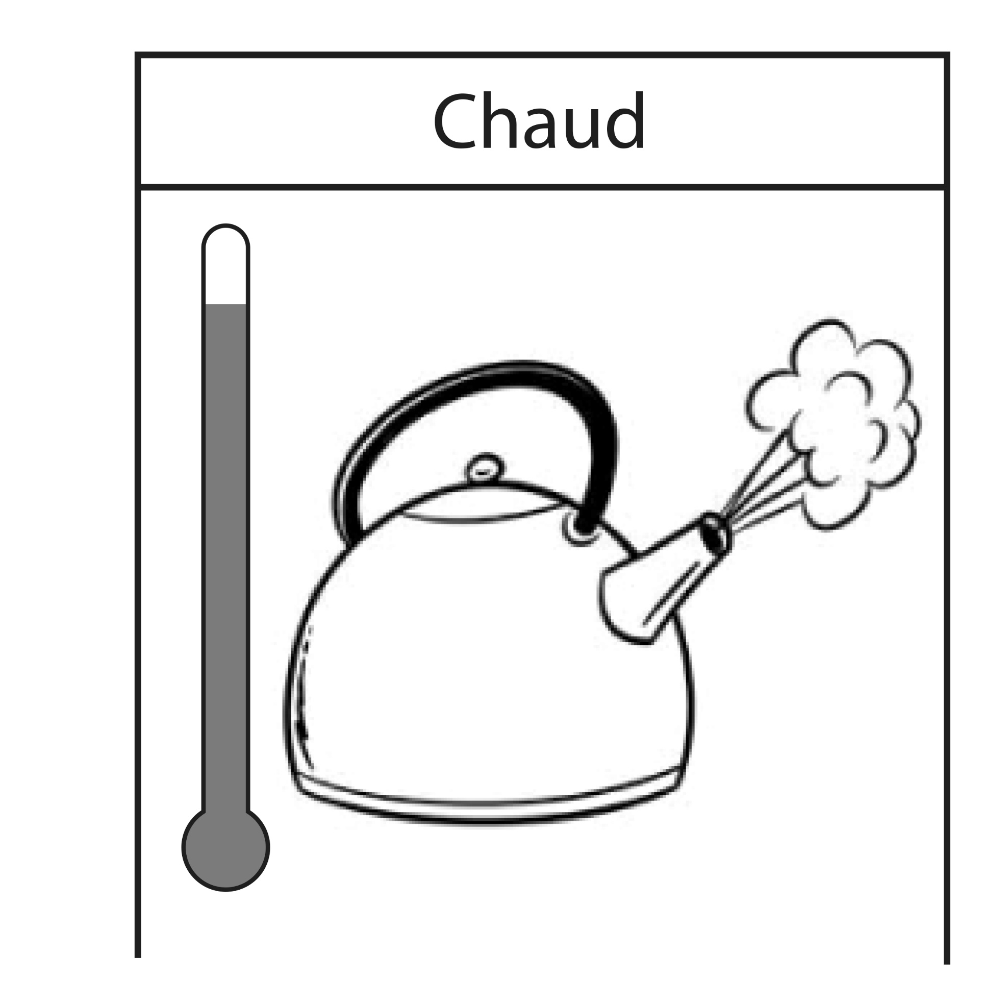 | - L’élève examine la mesure d’attributs non visibles (la température), classe les images et colorie les thermomètres correctement et explique son raisonnement.  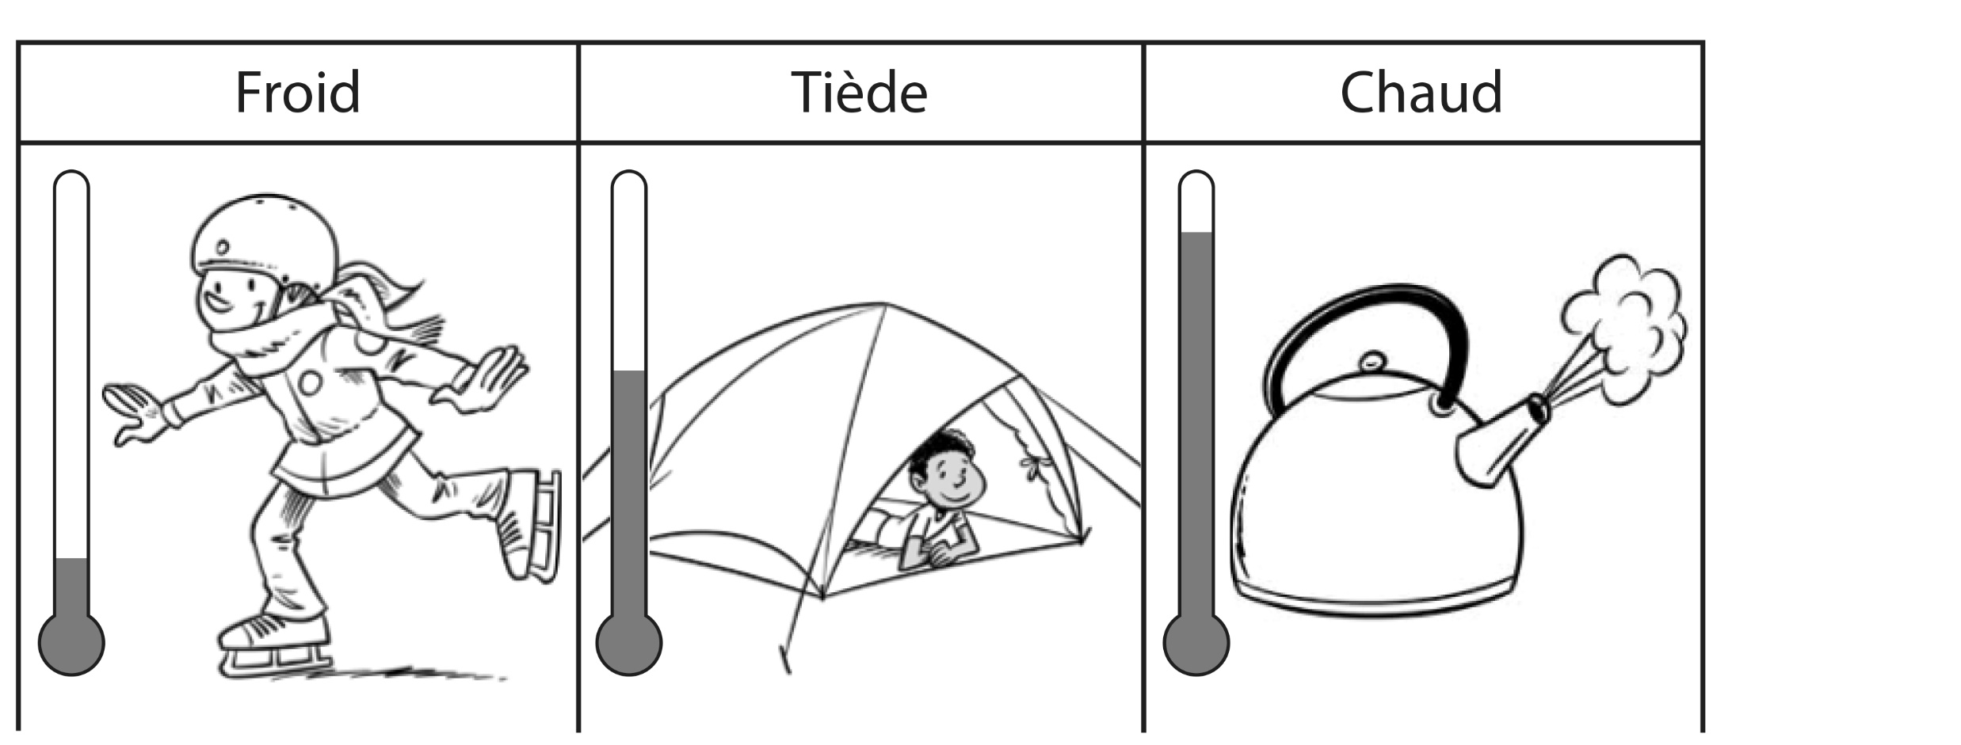
Observations et documentation

